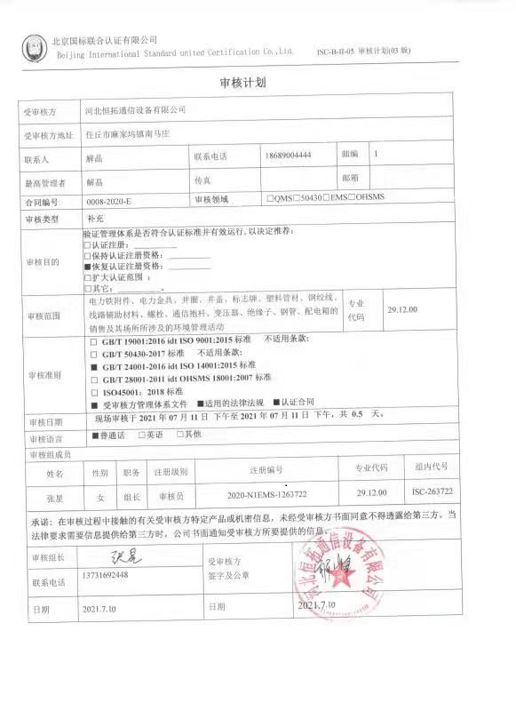

审核计划
受审核方 |  |  |  | 河北恒拓通信设备有限公司
受审核方地址 |  |  |  | 任丘市麻家坞镇南马庄
联系人 |  |  |  | 解晶 |  |  |  | 联系电话 |  | 18689004444 |  |  |  | 邮编 |  | 1
最高管理者 |  |  |  | 解晶 |  |  |  | 传真 |  |  |  |  |  | 邮箱
合同编号. |  |  |  | 0008-2020-E |  |  |  | 审核领域 |  |  | □QMS□50430□EMS□OHSMS
审核类型 |  |  |  | 补充
审核目的 |  |  |  | 验证管理体系是否符合认证标准并有效运行,以决定推荐：  □认证注册：__________  □保持认证注册资格：__________  ■恢复认证注册资格：__________  □扩大认证范围 ：  □其它：__________。
审核范围 |  |  |  | 电力铁附件、电力金具、井圈、井盖、标志牌、塑料管材、钢绞线、线路辅助材料、螺栓、通信抱杆、变压器、绝缘子、钢管、配电箱的销售及其场所所涉及的环境管理活动 |  |  |  |  |  |  |  |  |  |  | 专业  代码 |  | 29.12.00
审核准则 |  |  |  | □ GB/T 19001:2016 idt ISO 9001:2015标准 不适用条款:  □ GB/T 50430-2017标准 不适用条款:  ■ GB/T 24001-2016 idt ISO 14001:2015标准  □ GB/T 28001-2011 idt OHSMS 18001:2007标准  □ ISO45001：2018标准  ■ 受审核方管理体系文件 ■适用的法律法规 ■认证合同
审核日期 |  |  |  | 现场审核于2021年07月11日 下午至2021年07月11日 下午，共 0.5 天。
审核语言 |  |  |  | ■普通话 □英语 □其他
审核组成员
姓名 |  |  | 性别 |  | 职务 |  | 注册级别 | 注册编号 |  |  |  |  | 专业代码 |  |  |  |  | 组内代号
张星 |  |  | 女 |  | 组长 |  | 审核员 | 2020-N1EMS-1263722 |  |  |  |  | 29.12.00 |  |  |  |  | ISC-263722
承诺: 在审核过程中接触的有关受审核方特定产品或机密信息，未经受审核方书面同意不得透露给第三方。当法律要求需要信息提供给第三方时，公司书面通知受审核方所要提供的信息。
审核组长 |  |  |  |  |  |  |  |  | 受审核方  签字及公章
联系电话 | 13731692448
日期 | 2021.7.11 |  |  |  |  |  |  |  | 日期 |  |  | 2021.7.11
审核日程安排
日期 |  | 时间 |  |  |  | 受审核部门、场所及审核内容 |  |  |  |  |  |  |  |  |  |  |  |  | 审核人员
2021.1.11 |  | 13：00-13：30 |  |  |  | 首次会议（管理层及各部门负责人） |  |  |  |  |  |  |  |  |  |  |  |  | A
 |  | 13：30-14：30 |  |  |  | 管理层：组织及其环境；相关方的需求和希望；环境管理体系的范围；环境管理体系及其过程；领导作用和承诺；方针；组织的岗位、职责和权限；应对风险和机会的策划；目标及其实现的策划；资源；监视、测量、分析和评价总则；管理评审；总则；持续改进 资质验证、范围在确认、上次审核问题的验证、投诉或事故、政府主管部门监督抽查情况的审核  涉及条款：4.1/4.2/4.3/4.4/5.1/5.2/5.3/6.1/6.2/7.1/9.1.1/9.3/10.1/10.3 |  |  |  |  |  |  |  |  |  |  |  |  | A
 |  | 14：30-15：30 |  |  |  | 办公室：组织的岗位、职责权限；目标；环境因素；合规义务；人员、组织知识；能力；意识；沟通；信息交流；文件化信息；运行策划和控制；应急准备和响应；内部审核；合规性评价；不符合和纠正措施  涉及条款：5.3/6.1.2/6.1.3/6.2/8.1/8.2/9.1.2/9.2/10.2 |  |  |  |  |  |  |  |  |  |  |  |  | A
 |  | 15：30-16：30 |  |  |  | 供销部：组织的岗位、职责权限；目标；环境因素；运行策划和控制；应急准备和响应；  涉及条款：5.3/6.1.2/6.2/8.1/8.2 |  |  |  |  |  |  |  |  |  |  |  |  | A
 |  | 16：30-17：00 |  |  |  | 末次会议（管理层及各部门负责人） |  |  |  |  |  |  |  |  |  |  |  |  | A

